  Khoa Khoa học & Kỹ thuật Máy tính | Project: Phase scheduling module
Author: Hoàng Hồng Nam | Type: Tài liệu thiết kế
Date: 08/11/2026 | Subject: Phase scheduling module
Filename: 0000.doc
Mục lục
1 Mô hình hệ thống 2
2 API cho ứng dụng/thư viện 3
2.1 Sequence diagram của phase_sched_remove_connection 3
2.2 Sequence diagram của phase_sched_add_connection 3
3 Phase scheduling module 4
3.1 Rebuild_dag_tree 4
3.2 phase_sched_schedule 4
3.2.1 Định thời trên bộ định thời của Linux kernel 5
3.3 Xây dựng cấu trúc dữ liệu 5
3.3.1 Yêu cầu của người dùng 5
3.3.2 cpu_list 5
3.3.3 DAG data 6
4 Tài liệu tham khảo 7

Mô hình hệ thống
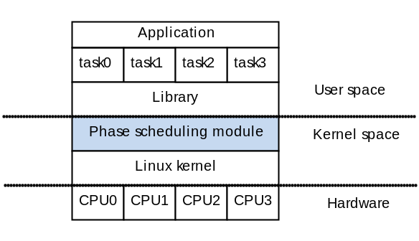
Hình 1. Phase-scheduling Module trong hệ thống Linux

API cho ứng dụng/thư viện
Phase-scheduling module cung cấp API cho Library để lấy thông tin mối quan hệ giữa các quá trình trong hệ thống:
int phase_sched_add_connection(int pid_src, int pid_dest, int weight);
int phase_sched_remove_connection(int pid_src, int pid_dest, int weight);
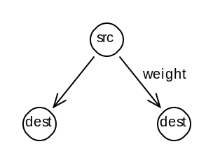
Hình 2. Mối quan hệ giữa các quá trình
Hình trên nghĩa là: dest đang chờ src hoàn thành để tiếp tục thực thi.

Sequence diagram của phase_sched_remove_connection
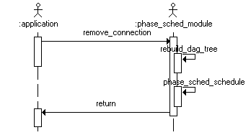
Hình 3. Sequence diagram của phase_sched_remove_connection

Sequence diagram của phase_sched_add_connection
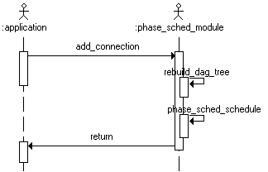
Hình 4. Sequence diagram của phase_sched_add_connection

Phase scheduling module
Module này hiện thực phần định thời theo kiểu phase-scheduling. Các thành phần có thể gây ảnh hưởng đến module này bao gồm:
- Bộ định thời của kernel.
Yêu cầu thiết kế của module này là:
- Là một framework cho phép nhiều hiện thực của phase-scheduling.
- API có thể đáp ứng cho nhiều loại library dùng bởi user (hỗ trợ ngôn ngữ C).
- Thời gian thực thi là O(1).

Rebuild_dag_tree
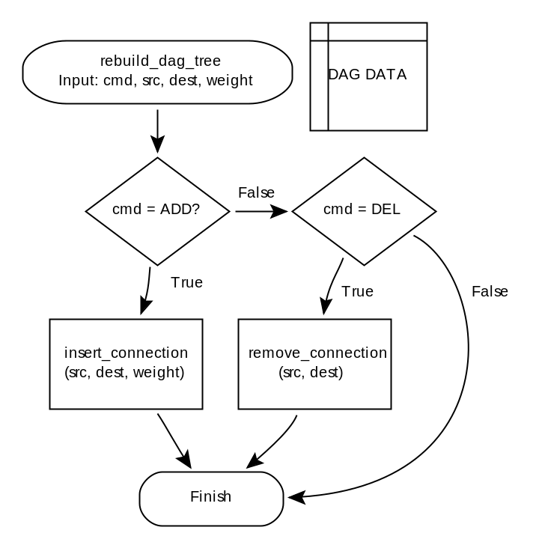
Hình 5. Work flow của rebuild_dag_tree
Yêu cầu của hàm này là thời gian thực thi O(1). Nghĩa là phải thiết kế DAG_DATA sao cho việc thêm hay xóa connection chỉ tốn thời gian O(1).

phase_sched_schedule
Mục tiêu: xác định quá trình thực thi trên từng bộ xử lý. Có thể có nhiều hiện thực cho hàm này.

Định thời trên bộ định thời của Linux kernel
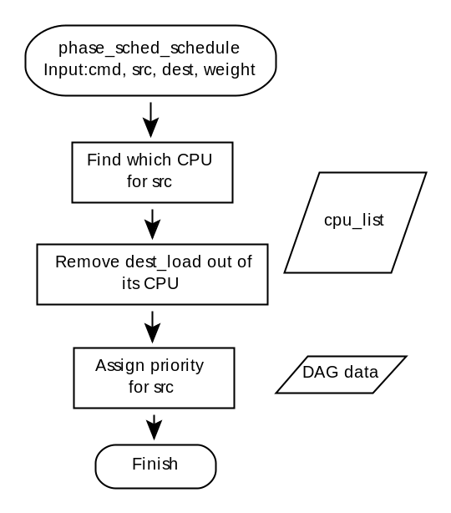
Hình 6. phase_sched_schedule tác động vào định thời của Linux kernel
Theo yêu cầu của module này thì các bước thực thi find_cpu, remove_load, assign_prio chỉ chiếm thời gian O(1).

Xây dựng cấu trúc dữ liệu
Có 3 khối dữ liệu cần quan tâm:
- DAG data
- cpu_list
- Yêu cầu của người dùng (add/remove connection)

Yêu cầu của người dùng
Ta đang xét đến môi trường đa bộ xử lý và ứng dụng đa thread/process. Tại một thời điểm, các chương trình ứng dụng có thể phát sinh nhiều yêu cầu add_connection hay remove_connection. Do vậy, phase_sched_module cần xây dựng một request_queue để xử lý yêu cầu người dùng. Queue request_queue sẽ lưu giữ danh sách những thông tin sau: (cmd, pid_src, pid_dest, weight).

cpu_list
Để find_cpu có thời gian O(1), ta dùng một danh sách các cpu (cpu_list) trong đó sắp xếp theo thứ tự tăng dần tải (load) trên từng CPU. Cách tính tải: src tính là 1, dest tính là 0. Như vậy, cpu_list phải đảm bảo các yêu cầu sau: xác định CPU nhẹ tải một cách nhanh nhất, việc tái sắp xếp cpu_list nhanh nhất khi có sự thay đổi tải trên CPU. Do vậy, cấu trúc dữ liệu đề nghị như sau (hình bên dưới):
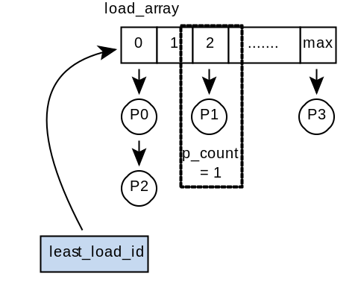
Hình 7. Các thành phần cần có của cpu_list

DAG data
DAG-data dùng để xác định độ ưu tiên của quá trình, đồng thời có thể dùng để kiểm tra lỗi vòng (một dạng deadlock) của ứng dụng. Thông tin này được cập nhật mỗi khi ứng dụng gọi add_connection hoặc remove_connection. DAG-data ngoài yêu cầu về thời gian thực thi O(1) đối với add_ hay remove_connection, còn có yêu cầu về việc xác định nhanh từ process-id thành một cấu trúc dữ liệu của DAG-data, nghĩa là yêu cầu thời gian thực thi O(1) đối với việc ánh xạ pid thành một entry trong DAG-data.
Thông tin quá trình và các kết nối trong định thời phase-scheduling sẽ được lưu giữ trong cấu trúc phase_task_struct, gồm những thành phần như sau:
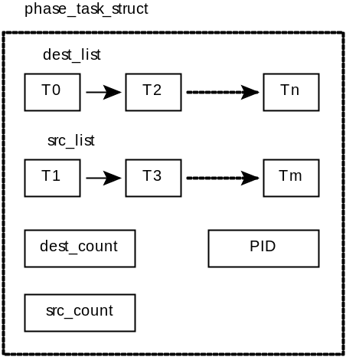
Hình 8. Cấu trúc dữ liệu của phase_task_struct
Vấn đề là làm sao để ánh xạ PID thành phase_task_struct này: Dùng bảng hash.

Tài liệu tham khảo
1.

